Le petit truc en plus ! 3e

Note sur 5 :

A rendre avant le 24 septembre

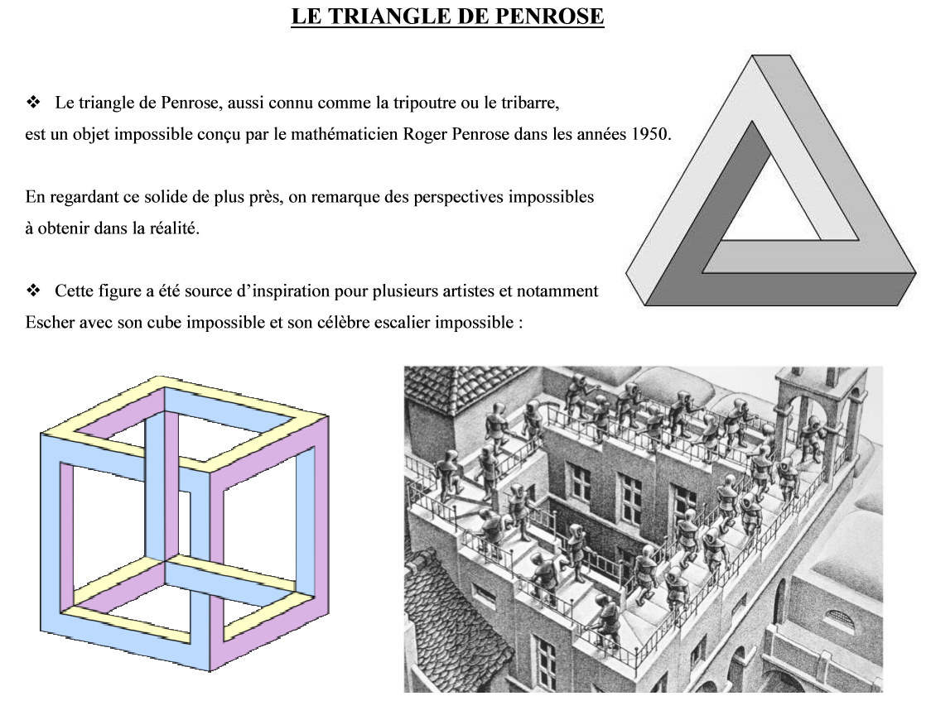

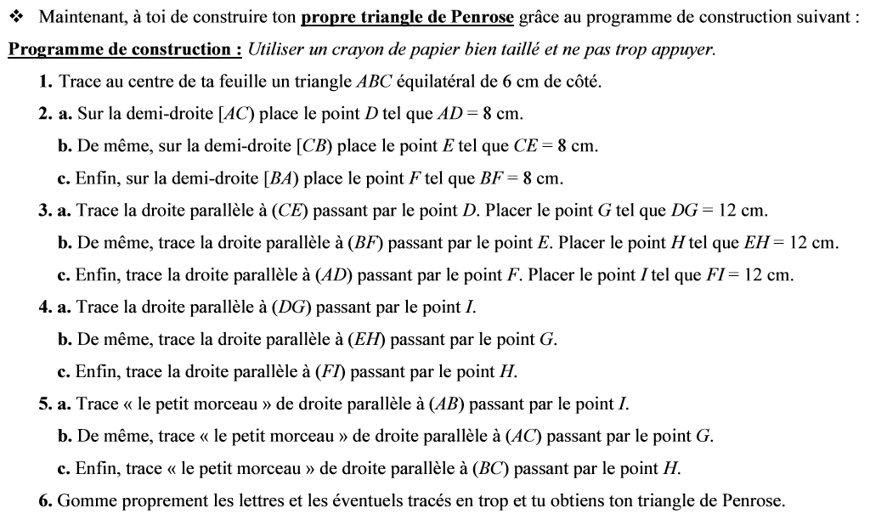

*Temps mis à réaliser la figure : …………………..*